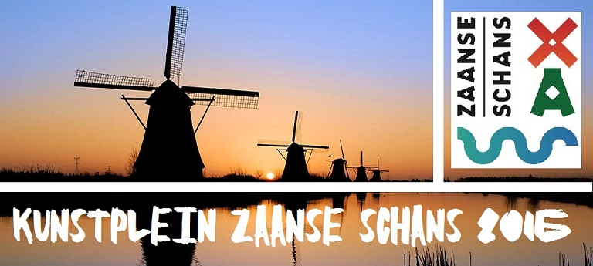

Henk Veen Kunstplein (Artsquare) Zaanse Schans 2016
Inschrijvingsformulier Kunstenaar
Zaandam, 20 augustus 2016 van 9.00 uur tot 17.00 uur

Kunstenaar Voornaam
Kunstenaar Achternaam
Naam Bedrijf
E-mail
Website
Telefoon vast
Telefoon mobiel
Straatnaam
Postcode Woonplaats
BTW nr*
KvKnr*
* indien beschikbaar
(Scroll door naar onderaan dit formulier om voor akkoord te tekenen)

Een kraam wordt door Zaanse Schans en organisator Henk Veen ter beschikking gesteld alleen indien:

- De deelnemers verplichten zich de betaling van het bedrag aan de organisatie te hebben gedaan. Dit bedrag is 150,00 euro (excl. 21% btw), in totaal 181,50 euro (incl. 21% btw). Stort je betaling na ontvangst van de factuur van de organisatie op rekeningnummer IBAN:NL40INGB0001980428, ten name van Henk Veen te Amsterdam. Toevoegen regel betaling “Kunstplein Zaanse Schans 2016” en “naam kunstenaar” en “factuurnummer”. Pas dan is deze expositieplaats officieel gereserveerd voor de kunstenaar. Bij ontvangst van het deelnamebedrag krijg je een bevestiging per email. Let wel, zorg dat je zo snel mogelijk de betaling overmaakt. Dit om te voorkomen dat je de reservering kwijtraakt door een ander direct betalende kunstenaar. Let wel, aanmelding staat niet gelijk aan deelname. Een selectiecommissie bekijkt en beoordeelt het werk. Aanmelden geschiet door het inschrijfformulier ingevuld terug te sturen, liefst via e-mail. Je krijgt reactie terug op je aanmelding via de e-mail.
- Deelnemer(ster) verplicht zich de dag zelf aanwezig te zijn tijdens de evenement Henk Veen Kunstplein tussen 9.00 uur – 17.00 uur.
- Inhangen tussen 8.00 uur en 9.00 uur.
- Einde evenement afbouwen vanaf 17.00 uur tot 18.00 uur.
- De Zaanse Schans is gratis toegankelijk en kan je als kunstenaar gratis parkeren bij de Duyvis fabriek.
- Deelnemer zal zelf zorg dragen voor ophangsystemen aan de schilderijen, schildersezels etc. Let wel, dit evenement wordt gebruik gemaakt van marktkramen en zal je zelf moeten zorgen voor eventueel een achterwand van bijvoorbeeld stof en het ophangen (niet te zware werken) van je kunst, welke je ook natuurlijk op je plank kan neerleggen of zetten met kleine schilders ezels. Gouden regel: hou rekening met je collega’s naast je en zorg dat je elkaar niet belemmerd met het inrichten van je kraam. Overleg met elkaar!
- Deelnemer zal zelf zorg dragen voor het eten, drinken en de reiskosten.
- Voor iedere deelnemer is er één kraam beschikbaar. Tenzij op laatste moment kramen over zijn. De kraam mag niet gedeeld worden met een andere kunstenaar.
- Exposeerde kunst mag van “open zijn van aard” zijn, maar dient niet aanstootgevend te zijn voor groeperingen, geloof of anderszins. Hierop zal geselecteerd worden bij inschrijving, maar ook op het Kunstplein zelf. De organisatie en Zaanse Schans hebben ten alle tijden het recht om kunstwerken te weigeren indien zij dat nodig achten.
- Organisatie eist geen galeriemarge van exposant indien kunstenaar zich aan bovenvermelde regels houdt. Bij verzuim aanwezigheid bij verkoop kunstwerk zal een galeriemarge van 50% gelden op basis van na-facturering.
- De organisatie Henk Veen en Zaanse Schans is NIET verantwoordelijk voor eventuele vermissing, beschadiging of diefstal. Alles wat je meeneemt is voor eigen risico. De kunstenaar moet zelf zorg dragen voor een verzekering voor de kunstwerken en andere materialen, apparatuur etc. Zorg dat je kunstwerken en andere materialen vrij van de grond staan, want de ondergrond is gras. Belangrijk, het evenement is buiten en ook hiervoor geldt dat de organisatie Henk Veen en Zaanse Schans NIET verantwoordelijk is voor eventuele water- en/of storm schade.
- Afspraken t.a.v. verkoop: Kunst met als voorwaarde dat deze een hoge originaliteitwaarde bezit en daarnaast niet in de gewone detailhandel wordt aangeboden en verkocht. De verkoop van afgeleide producten (vb. reproducties of goedkope nijverheidsproducten) mag slechts 30% van het assortiment bepalen. Deze producten dienen vooraf overlegd te worden met de organisatie.
- Wanneer men zich terug trekt van deelname in de periode van 4 weken voorafgaand aan het evenement zelf of tijdens het evenement, heeft men géén recht op het terugbetalen van het inschrijfgeld welke betaald is voor deelname van het evenement. Dit wordt gezien als boetebedrag voor het niet houden aan de voorwaarde van deelname. Na afzegging deelname voorafgaand aan het evenement, geen toezegging, wanneer er een andere deelnemer benaderd is.

Let op! Bovenstaande regels zijn niet bedoeld om deelnemers af te schrikken van deelname of achteraf alsnog deze door een onbedoelde marge alsnog op te eisen, maar uitsluitend bedoelt voor een soepel en correcte verloop van de dag en de zekerheid dat de kunstwerken en de kunstenaars deze dag zelf aanwezig is.

Voor akkoord en deelname plaats en datum
(Naam kunstenaar in blokletters)

………………………... ………………………… ……-……-2016

………………………….
(Handtekening)

